УТВЕРЖДАЮ
Директор ГУО
«Ратичская средняя школа»
Я.И.Волковская
1 сентября 2021 года

План работы руководителя по военно-патриотическому воспитанию
государственного учреждения образования «Ратичская средняя школа»
на 2021-2025 годы

№ п/п | Наименование мероприятий | Сроки  реализации | Ответственные исполнители
Организационно-методическое и информационное сопровождение деятельности по военно-патриотическому воспитанию
1. | Организация мероприятий по военно-патриотическому воспитанию, учитывая календарь государственных праздников, праздничных дней и памятных дат | постоянно | Штабинский М.И., руководитель по военно-патриотическому воспитанию
2. | 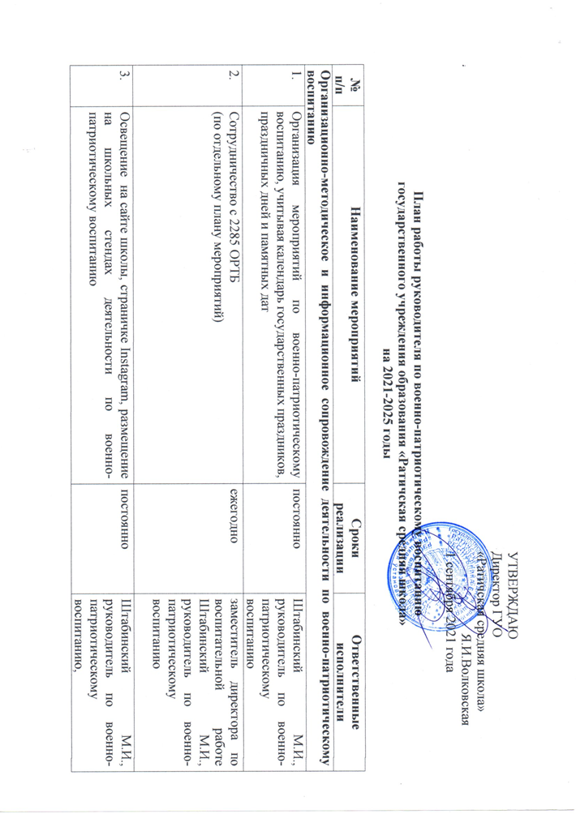  Сотрудничество с 2285 отдельным ракетно-технический батальоном, 2-ой пограничной заставы имени Кириченко Ф.П.  (по отдельному плану мероприятий) | ежегодно | заместитель директора по воспитательной работе Штабинский М.И., руководитель по военно-патриотическому воспитанию
3. | Освещение на сайте школы, страничке Instagram, размещение на школьных стендах деятельности по военно-патриотическому воспитанию | постоянно | Штабинский М.И., руководитель по военно-патриотическому воспитанию,  Залесский А.Р., учитель информатики  Лукуть М.А., педагог организатор
4. | Контроль за проведением классных мероприятий военно-патриотической направленности | постоянно | заместитель директора по воспитательной работе
5. | Организация церемониалов (митингов) у Памятника Скорбящей Матери (д.Наумовичи), братской могиле русских солдат, погибших в годы Первой мировой войны ( аг.Ратичи) | Ноябрь, май, июнь | Штабинский М.И., руководитель по военно-патриотическому воспитанию,  Лукуть М.А., педагог организатор
Увековечение памяти погибших при защите Отечества и сохранение памяти о жертвах войны.
Музейная педагогика и поисково-исследовательская деятельность. Туристско-экскурсионная деятельность
6. | Проведение тематических экскурсий для обучающихся по историческим местам, связанным с историей периода Великой Отечественной войны (Брестская крепость, Белорусский государственный музей истории Великой Отечественной войны, Государственный музей истории Вооруженных Сил Республики Беларусь, МК «Хатынь», ИКК «Линия Сталина», мемориальный комплекс «Тростенец», музеи учреждений образования, региональные объекты воинской славы (список прилагается) | в течение года | Штабинский М.И., руководитель по военно-патриотическому воспитанию,  классные руководители
7. | Проведение туристских походов, слетов, соревнований, велопробегов, экспедиций по местам воинской славы | в течение года | Штабинский М.И., руководитель по военно-патриотическому воспитанию,  классные руководители
8. | Организация шефства над участниками Великой Отечественной войны, тружениками тыла и семьями погибших военнослужащих, ветеранами труда, пожилыми людьми | в течение года | Штабинский М.И., руководитель по военно-патриотическому воспитанию,  ОО «БРПО», «БРСМ»,  волонтерский отряд
9. | Проведение акций по благоустройству мемориалов и памятников воинской славы, надмогильных сооружений на воинских захоронениях микрорайона аг.Ратичи | в течение года | Штабинский М.И., руководитель по военно-патриотическому воспитанию,  ОО «БРПО», ОО «БРСМ». волонтерский отряд
10. | Проведение месячника военно-патриотической работы, дней воинской славы с участием ветеранов-фронтовиков, очевидцев и участников военных событий, воинов-интернационалистов | февраль 2022 (далее – ежегодно) | Штабинский М.И., руководитель по военно-патриотическому воспитанию,  Лукуть М.А., педагог-организатор,  ОО «БРПО», ОО «БРСМ»
11. | Совместно с руководителями музеев учреждений образования проведение:  поисковой работы на базе музеев, пополнение экспозиций музеев;  тематических выставок, информационных часов, уроков мужества, лекций на базе музеев | постоянно | Штабинский М.И., руководитель по военно-патриотическому воспитанию,  руководитель музея,  Лукуть М.А., педагог-организатор
12. | Организация показов с последующим обсуждением хронико-документальных, кино- и видеофильмов о Великой Отечественной войне и других событиях военных лихолетий на территории Беларуси | постоянно | Штабинский М.И., руководитель по военно-патриотическому воспитанию,  Лукуть М.А., педагог-организатор,  классные руководители
Акции и мероприятия военно-патриотической направленности
13. | Республиканские патриотические акции «К защите Отечества готов!», «Служим Беларуси!» | ежегодно | Штабинский М.И., руководитель по военно-патриотическому воспитанию,  Сакута А.И., руководитель физической культуры
14. | Мероприятия, приуроченные к важным историческим и памятным датам в истории Вооруженных Сил | ежегодно | Штабинский М.И., руководитель по военно-патриотическому воспитанию,  Лукуть М.А., педагог-организатор
15. | Спортивно-патриотические лагеря, слеты с учащейся молодежью на базе 2285 ОРТБ, 2-ой пограничной заставы имени Кириченко Ф.П. | ежегодно | Штабинский М.И., руководитель по военно-патриотическому воспитанию,  Сакута А.И.,  учитель физической культуры и здоровья
16. | Республиканская декада «Афганістан у лёсах нашых землякоў» | февраль 2022 (далее – ежегодно) | Штабинский М.И., руководитель по военно-патриотическому воспитанию,  классные руководители
17. | Всебелорусская молодежная экспедиция «Маршрутами памяти. Маршрутами единства» | 2021 | Штабинский М.И., руководитель по военно-патриотическому воспитанию,  Лукуть М.А., педагог-организатор
18. | Республиканская патриотическая акция «Их подвиг в памяти потомков сохраним»:  республиканский форум музеев учреждений образования «Память народа в надежных руках молодых»  республиканская научно-практическая конференция учащихся «Великая Отечественная война: история и память»  республиканский конкурс «Листая страницы семейного альбома» | 2021-2022 | Штабинский М.И., руководитель по военно-патриотическому воспитанию,  Лукуть М.А., педагог-организатор,  классные руководители
19. | Республиканская акция «Беларусь помнит» | ежегодно | Штабинский М.И., руководитель по военно-патриотическому воспитанию,  Лукуть М.А., педагог-организатор
20. | Республиканская конференция «Поисковая и исследовательская деятельность как эффективное средство патриотического воспитания обучающихся» | 2022 | Штабинский М.И., руководитель по военно-патриотическому воспитанию,  Лукуть М.А., педагог-организатор, руководитель музея
21. | Республиканская героико-патриотическая акция «Великой Победе – 80!» | в течение года | Штабинский М.И., руководитель по военно-патриотическому воспитанию,  Лукуть М.А., педагог-организатор,  классные руководители
22. | Республиканская спартакиада по программе зимнего и летнего многоборья «Защитник Отечества» среди юношей допризывного и призывного возраста в рамках Государственного физкультурно-оздоровительного комплекса Республики Беларусь | ежегодно | Штабинский М.И., руководитель по военно-патриотическому воспитанию,  Сакута А.И.,  учитель физической культуры и здоровья
23. | Республиканская военно-патриотическая игра «Зарница» и спортивно-патриотическая игра «Зарничка» | ежегодно | Штабинский М.И., руководитель по военно-патриотическому воспитанию,  ОО «БРПО»
24. | Республиканская спартакиада среди детей и молодежи (туризм  спортивный, ориентирование спортивное, скалолазание спортивное) | ежегодно | Штабинский М.И., руководитель по военно-патриотическому воспитанию,  Сакута А.И.,  учитель физической культуры и здоровья
25. | Республиканская акция «Никто не забыт, ничто не забыто» | в течение года | Штабинский М.И., руководитель по военно-патриотическому воспитанию,  Лукуть М.А., педагог-организатор,  классные руководители
26 | Работа клуба «Юный друг пограничника» | постоянно | Штабинский М.И., руководитель по военно-патриотическому воспитанию,
27. | Мероприятия гражданско-патриотической направленности совместно с ОО «БРСМ», ОО «БРПО»:  пионерские сборы, велопробеги;  военно-исторические веб-квесты;  праздники пионерской дружбы и др. | Ежегодно | Лукуть М.А., педагог-организатор,  ОО «БРПО», ОО «БРСМ»

Приложение
1. Дворцово – парковый комплекс Святск. Памятник архитектурного и садово - паркового искусства 18 века, внесён в Государственный список историко – культурных ценностей.
2. Августовский канал – памятник гидротехнического зодчества. Соединяет реки Вислу и Неман. Расположен в особо охраняемой зоне ЮНЕСКО.
3. Захоронение воинов 336-го Челябинского пехотного полка времён Первой мировой войны. Останки одного из воинов захоронены в крипте Собора Всех Святых в г. Минске.
4. Музей писанки Сопоцкинского культурно – туристического центра.
5. Костёл Вознесения Девы Марии. Историко – культурный памятник 18 века (1789г.). Расположен в городском посёлке Сопоцкин.
6. Благовещенский костёл в д. Перстунь. Построен в 1848 году. Был униатской, затем провославной церквью. С 1919 года католический костёл. Деревня Перстунь во времена Великого Княжества Литовского была административным и экономическим центром.
7. Крестоводвиженский костёл в д. Голынка. Историко – культурный памятник 18 века (1714г.).
8. Костёл Девы Марии в д. Подлабенье. Историко – культурный памятник 19 века(1882г.). Храм построен из кирпича в стиле неоклассицизма.
9. Костёл Вознесения Пресвятой Девы в д. Адамовичи. Памятник архитектуры позднего классицизма. Был построен в 1854 году.
10. Храм Преображения Господня в городском посёлке Сопоцкин. Единственный сохранившийся православный храм на территории посёлка. Памятник 18 века (1780г.)
11. Усадьба Гурских в д. Радивилки. Историко – культурный памятник 19 - первой половины 20 века.
12. Усадьба “ Каралінскі фальварак Тызенгауза” в д. Каролино.
13. Гродненская крепость. Форт №1 расположен в районе д. Загораны. Первые столкновения с немецкой армией прошли в 1915 году. В ходе Великой Отечественной войны в июле 1944 года несколько рот Красной Армии удерживали участок при наступлении танковой дивизии СС, прозванной «Мёртвая голова».
Форт №2 расположен недалеко от д. Наумовичи. В 1941-1943 годах здесь было казнено около трёх тысяч человек. После войны на месте массовых расстрелов был установлен памятник жертвам фашизма: скорбящая мать оплакивает своих сыновей, погибших в обеих войнах.
Форт №3 расположен вблизи деревни Лабно – Огородники.
14. Памятный мемориал воинам – пограничникам в д. Доргунь.
15. Пограничная застава №1 имени Героя Советского Союза Виктора Усова.
16. Пограничная застава №2 «Польные Богатыри» имени Феодосия Петровича Кириченко.
17. Пограничная застава №3 «Беляны». Деревня Беляны последний населённый пункт Гродненской области, освобождённый от немецко – фашистских захватчиков».
18. «Линия Молотова» - Гродненский укрепрайон №68 – памятник военной фортификации ( район Августовского канала).

